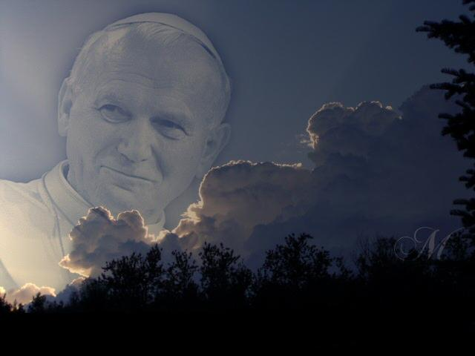

„W HOŁDZIE JANOWI PAWŁOWI II”

MIĘDZYNARODOWY DOM KULTURY I ZESPÓŁ „FALE” ZAPRASZAJĄ NA

„WIECZÓR PAPIESKI”

03.04.2011r. (niedziela) godz. 15.00
Międzynarodowy Dom Kultury
ul. Bohaterów Warszawy 20

WSTĘP WOLNY

